Министерство науки и высшего образования Российской Федерации

Федеральное государственное бюджетное образовательное учреждение

высшего образования

«Вятский государственный университет»

Колледж ВятГУ

**ОТЧЕТ**

**ПО ДОМАШНЕЙ КОНТРОЛЬНОЙ №2**

**«ИЗУЧЕНИЕ ОДНОМЕРНЫХ МАССИВОВ И СТРОК»**

**ПО ДИСЦИПЛИНЕ «ОСНОВЫ АЛГОРИТМИЗАЦИИ И ПРОГРАММИРОВАНИЯ»**

Выполнил: студент учебной группы

ИСПк-109-51-00

Шипицын Павел

Преподаватель:

Сергеева Елизавета Григорьевна

Киров

2022

Цель работы: получить базовые навыки работы с одномерными массивами, освоить принципы работы со строками как с частным случаем одномерных массивов.

2. Формулировка задания

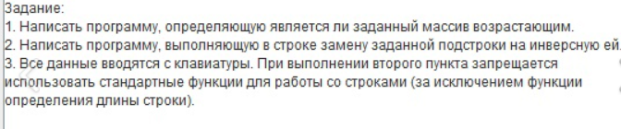

Рисунок 1 - Формулировка задания

3. Схемы алгоритмов

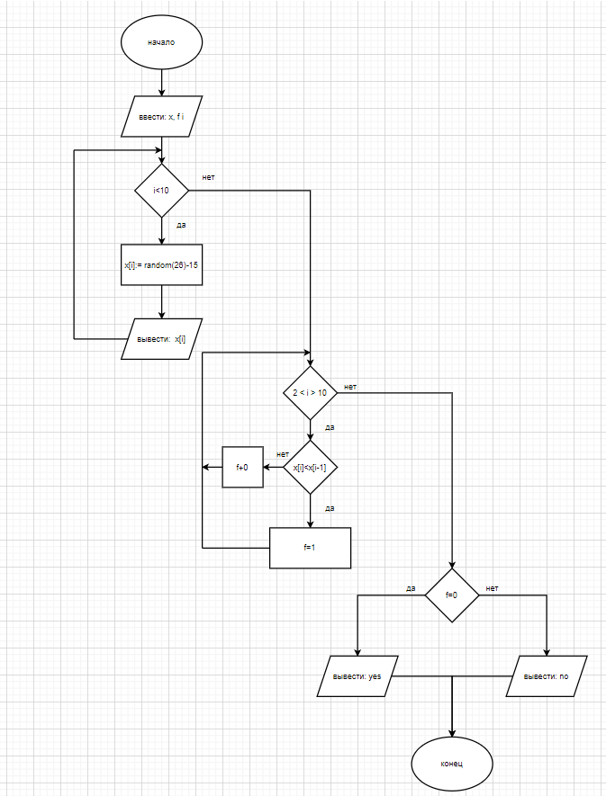

Рисунок 2 – Схема алгоритма 1

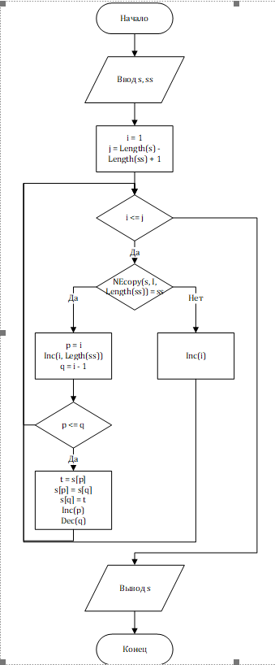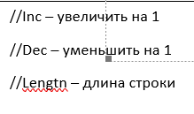

Рисунок 3 – Схема алгоритма 2

4. Коды программ

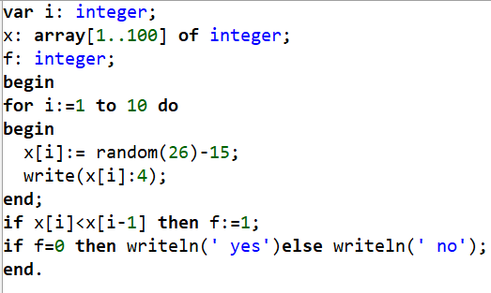

Рисунок 4 – Код программы 1

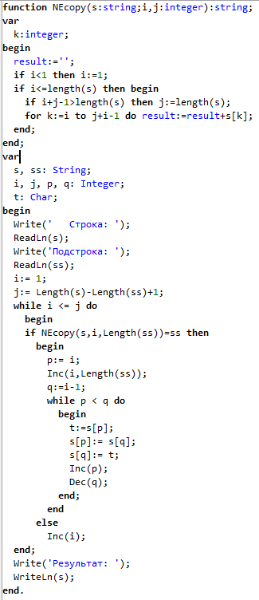

Рисунок 5 – Код программы 2

5.Результаты выполнения программ

Задание 1



Рисунок 6 – Результат выполнения программы 1

Задание 2

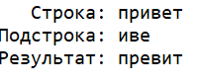

Рисунок 7 – Результат выполнения программы 2

Вывод: Перед нами была поставлена задача получить базовые навыки работы с одномерными массивами, освоить принципы работы со строками как с частным случаем одномерных массивов. В ходе изучения мы узнали чем можно заменить функцию “Copy”( Функция Copy позволяет копировать из строки часть символов. Функция имеет 3 параметра. Copy (st, index, count). St-строка из которой копируют, Index-номер символа, с которого начинается копирование, Count-количество символов, которое будет скопировано). Узнали что такое строка и подстрока. Подстрока – некоторая часть строки.